高邮市鑫辰新能源有限公司汤庄78MW+70MW+61MW
渔光互补光伏发电项目

监 理 周 报

江苏苏安电力工程管理公司
高邮市鑫辰新能源有限公司汤庄镇209MW
渔光互补光伏发电项目监理项目部
2025、01、19

- 本周施工情况：
- 本周施工作业面完成情况刚才史总已做了汇报，截至本月19日，70MW区域共打桩6717根，78MW区域打桩6874根，昨日70MW区域打桩30根，并且技术员是湖北的，已回家准备买票；78MW区域养殖场8#区域打桩154根，24号塘口打桩39根还算正常，共打桩6874元。
- 本周质量方面：监理人员对塘口进桩、打桩进行抽查，抽查了各区打桩的质量，发出监理质量通知单1份；安全方面，安排了周月检查，本周发出安全考核单1份，检查总包安全管理人员到位情况、执行情况的同时，监理人员对卸桩现场进行安全旁站，尤其是进桩车的随车吊进行了重点跟踪。
二、项目施工问题和要求
1、本周施工区域所进管桩经监理抽查，管桩质量基本符合要求，个别不符合要求的已做好标记，清退出场；
2、本周施工区域所打管桩有二根不符合质量要求，已要求总包单位限期整改，整改自检合格后待监理复核；
4、要求总包项目部做好年后人员和物资供应配置计划准备，不让春节后施工现场出现窝工情况；
5、70MW区域外地技术人员我方现场了解到已买票准备回家，可能此区域今日不会有打桩了，这里向领导做一报告；70MW区域因是本地施工队从昨日的打桩数量来看还是正常的；
6、安全工作是现场管理最为关切不变主题，尽管我们定期组织了各区域施工场地施工人员安全防护、 机械设备安全性、已打桩成品保护、管桩堆放、施工人员临建宿舍等的检查，更重要的是安全交底要深入人心；
7、年底撤场前，各项目部要做好撤场前安排工作和离场手续工作，做好值班计划，并分发各参建单位

本周汤庄项目施工过程影像资料
周例会 | 检查参与站班会
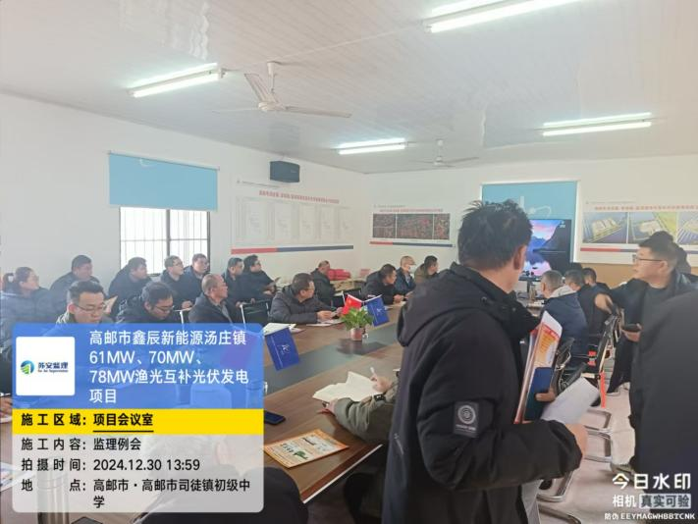 | 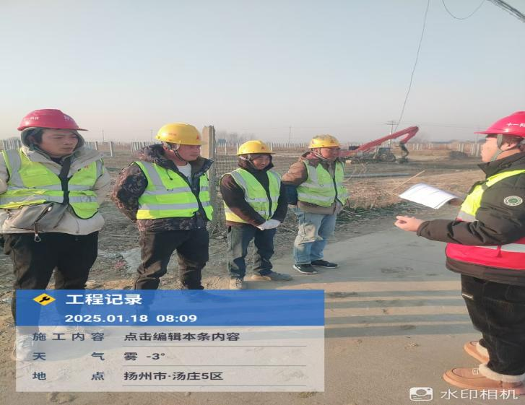
现场标高检查 | 吊卸现场旁站
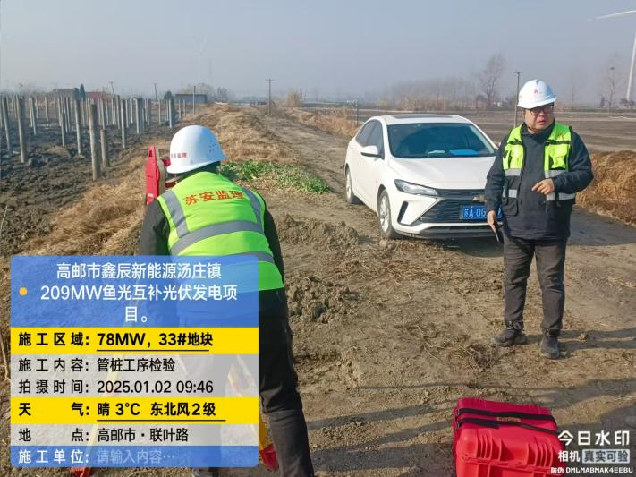 | 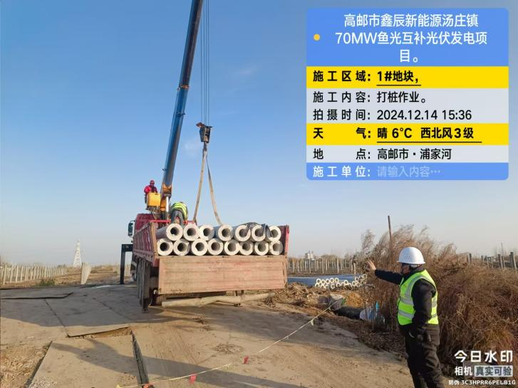
月安全检查 | 塘口改造打桩
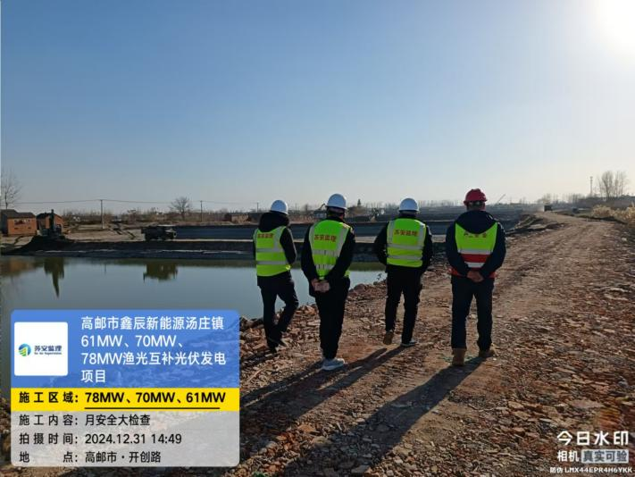 | 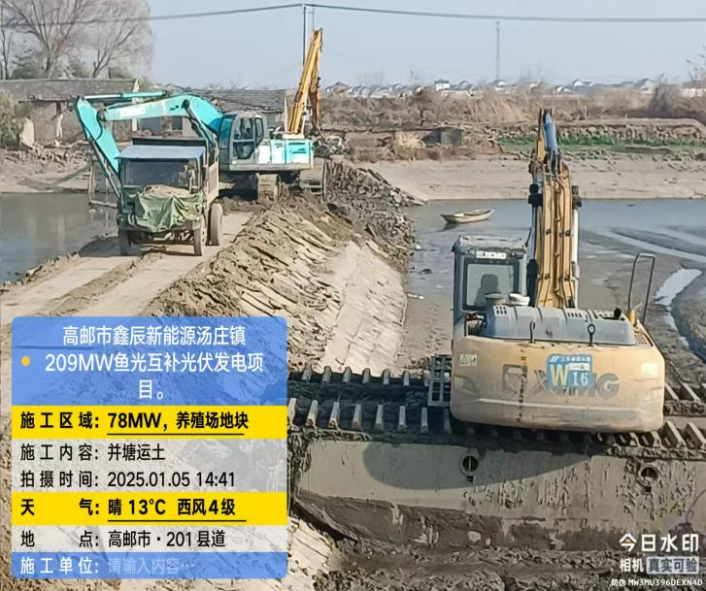
管桩检查 | 打桩作业
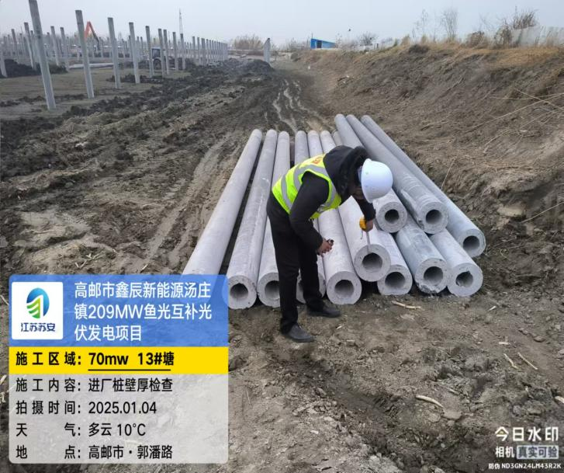 | 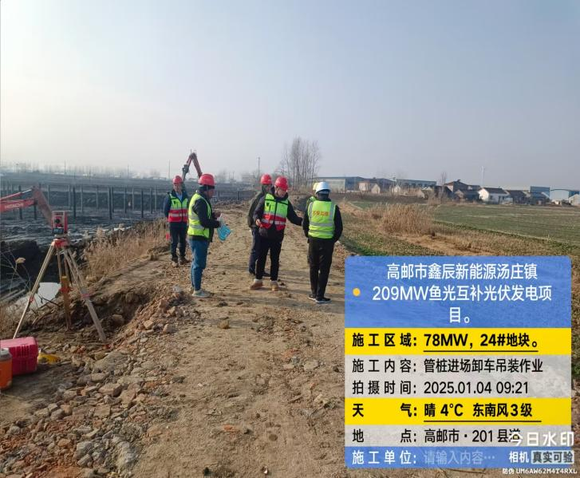

（完）

